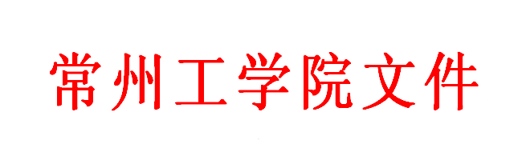

常工政教〔2015〕1号

关于做好我校2015届毕业生毕业资格审核工作的通知

各二级学院、直属教学部，有关部门：
为确保2015届毕业生毕业资格审核工作顺利完成，现对2015届毕业生毕业资格做如下要求：
一、凡具有我校正式学籍的学生，在规定的修业年限内，修完主修专业培养方案规定的全部课程，取得规定的总学分和各类学分，德、智、体达到毕业要求，可准予毕业，颁发毕业证书。
师范类专业学生的学历资格除应达到上述要求外，还应符合《关于下发师范专业教师职业技能类课程实施办法（试行）的通知》（院教〔2007〕32号）中的相关要求。
艺术教育专业（媒体语言艺术方向）学生的学历资格除应达到上述要求外，普通话测试水平要求达到一级乙等。
二、如学生在规定的修业年限内，修完主修专业培养方案规定的全部课程，但部分课程考核不合格，未取得规定学分的，可办理结业手续，或申请延长修业年限。
（一）办理结业手续的学生，可领取结业证书。学生在最长修业年限内回校修读未合格课程，经考核合格并获得规定的学分，符合毕业条件者，可换发毕业证书。
（二）申请办理延长修业年限的学生，可在最后一学期结束前二周内到所在二级学院办理相关手续。延长期内需按学校规定进行缴费注册。延长修业年限超过总修业年限的，按结业处理。
三、学生符合其它毕业条件，由于受到留校察看处分且在毕业前未能解除察看处分的，按结业处理。待其察看期满后，经本人申请，所在单位或街道办事处证明其确已改正错误的，学校可为其换发毕业证书。
四、毕业资格审核是一项政策性强且十分严肃的工作，请各二级学院、直属教学部高度重视，严格按照本通知要求做好资格审核工作，并将本通知精神及时传达到每一位学生。本通知未尽事宜，由教务处负责解释。

二〇一五年一月七日

